Manual de Implementación

Software punto de venta
Creado por: Bayron Jimenez
Fecha: 12 de mayo de 2026

Tabla de contenido
Contenido 1
Contenido 2

BIENVENIDA

Este es el manual de usuario con soporte técnico de venta creado en Python. A través de este documento se muestran las diferentes pantallas del sistema, para poder darles su uso correcto. Se explica como registrar productos y ventas. También como obtener el ticket de venta y las configuraciones del mismo.
Al final de este documento aparece una ficha técnica, con los requerimientos de equipo de computo necesarios para que el software funcione adecuadamente.

SOBRE ESTE SOFTWARE

Para la acreditación del modulo 1: desarrolla software, es necesario construir un software en el submódulo Codifica Software de Aplicación, y documentar el mismo en el submódulo Implementa Software de Aplicación. Es por esto, que es manual es el producto final de submódulo III.

Menú Principal
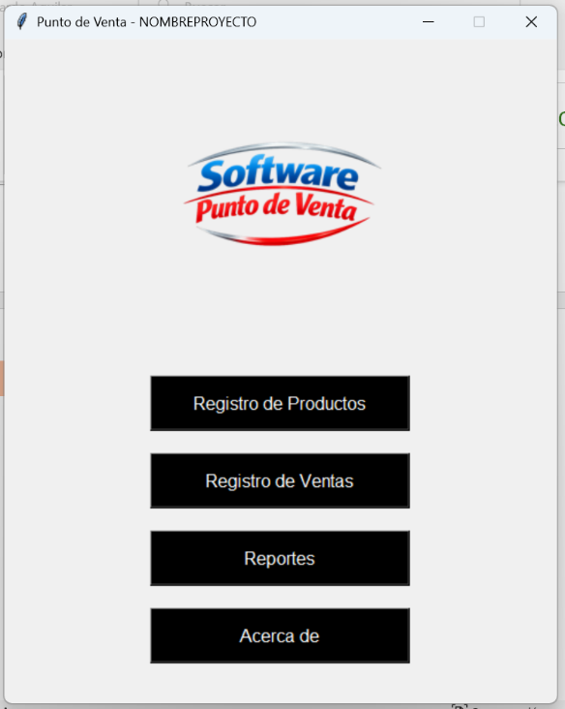
Al iniciar el sistema Punto de Venta, se muestra la pantalla principal, la cual funciona como el menú de acceso a las diferentes funciones del programa.
En la parte superior se visualiza el logotipo del sistema, el cual permite identificar la aplicación de manera rápida. Debajo del logotipo se encuentran los botones principales que permiten al usuario navegar entre los distintos módulos.
Opciones disponibles
La pantalla principal cuenta con cuatro botones:
- Registro de Productos
Permite acceder al módulo donde se podrán dar de alta nuevos productos, así como consultar y administrar los existentes.
- Registro de Ventas
Dirige al módulo encargado de realizar las ventas, registrar transacciones y gestionar las operaciones comerciales del día.
- Reportes
Abre la sección donde se pueden generar y consultar reportes relacionados con ventas, productos u otra información relevante del sistema.

- Acerca de
Muestra información general del sistema, como el nombre del proyecto, versión y datos adicionales.
Características de la interfaz
- Diseño sencillo e intuitivo para facilitar su uso.
- Botones claramente identificados con texto descriptivo.
- Distribución vertical que permite una navegación rápida.
- Interfaz pensada para usuarios con conocimientos básicos en computación.
Uso general
Para utilizar el sistema, el usuario únicamente debe hacer clic sobre el botón correspondiente a la función que desea utilizar. Cada botón abrirá su respectivo módulo.

Registro de Productos

En este apartado se dan de alta los registros de los productos que usa el sistema. Para poder efectuar ventas, es necesario que exista un catálogo para poder elegir lo que se vaya a adquirir por parte del cliente. Y si el sistema se cierra, los productos quedan guardados para usarse la próxima vez que se active el mismo. Para esto, se necesita una BASE DE DATOS.

¿Qué es una base de datos?
Es un conjunto de datos que están estructurados en forma correcta y secuencial. Contiene la información que usan los sistemas para su correcto uso. Estos datos pueden ser de tipo texto, numéricos, objetos, enlaces, y cualquier tipo de dato almacenable.

Una base de datos se conforma de tablas, cada tabla tiene registros y los registros se conforma de campos. A continuación, se describe cada elemento:
- Tablas: Son los contenedores de información. Son únicos y guardan los datos de un mismo tipo, por ejemplo: Productos, Clientes, Alumnos, Calificaciones, Ventas, Proveedores.
- Registro: Es un conjunto de datos o campos correspondientes a un tipo de información. Ejemplo: en una tabla de alumnos, un registro sería: Clave del Alumno, Nombre, Carrera, Grado, Grupo, Edad.
- Campo: Es un dato único que por sí mismo no da mucha información. Necesita de otros datos para saber que información es. Ejemplos: Nombre, Edad, Precio, Observaciones.
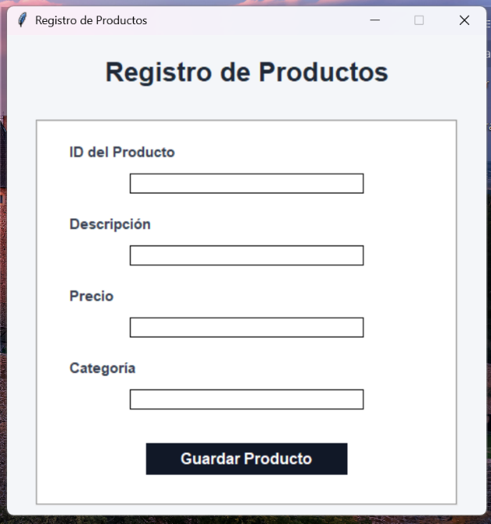

La pantalla Registro de Productos permite capturar y almacenar la información de los artículos que estarán disponibles dentro del sistema de punto de venta. Su diseño está orientado a facilitar el registro rápido y ordenado de productos.

Al ingresar a esta ventana, el usuario encontrará un formulario con los siguientes campos:
- ID del Producto:
Espacio destinado para capturar la clave o identificador único del producto. Este dato permite diferenciar cada artículo dentro del sistema.
- Descripción:
Campo utilizado para escribir el nombre o descripción general del producto, facilitando su identificación durante las ventas y consultas.
- Precio:
Permite registrar el costo o precio de venta del producto. El sistema valida que el valor ingresado sea numérico para evitar errores de captura.
- Categoría:
Espacio destinado para indicar la clasificación del producto, por ejemplo: ropa, calzado, accesorios, entre otros.
En la parte inferior del formulario se encuentra el botón “Guardar Producto”, cuya función es almacenar la información capturada en el sistema. Antes de guardar, el programa verifica que todos los campos estén completos y que el precio tenga un formato válido.
Cuando el registro se realiza correctamente, el sistema muestra un mensaje de confirmación y limpia automáticamente los campos para permitir la captura de un nuevo producto.
La interfaz presenta un diseño limpio y organizado, lo que facilita la navegación y mejora la experiencia del usuario durante el proceso de registro.

Registro de Ventas
Para llevar el registro de los productos que se venden, se tiene que crear otro contenedor de información (Tablas), llamado ventas.txt. Con la información almacenada de los productos se va a registrar las ventas que se hagan de los mismos, y se guarda el producto, la cantidad, la fecha y el monto de la venta.
Cuando un sistema maneja diferentes tipos de datos, se usan tablas para almacenar cada fuente de datos. Estas tablas deben mantener una relación entre ellas para que el software funcione adecuadamente. En este tema se ven los tipos de relaciones entre tablas de una base de datos.

Definiciones
Relación en Base de Datos: Una relación entre tablas es la forma en como están enlazados los datos entre dos o más tablas
- Relación 1 a Varios: Es cuando en una tabla solo puede existir un registro, y en las otras muchas instancias del mismo.
- Relación 1 a 1: Es cuando en ambas tablas solo hay un registro.
- Relación Varios a Varios: Es cuando en ambas tablas hay muchas instancias de registros.
Este software maneja la relación 1 a varios.

